Kód: VY_12_INOVACE_D.8.50

Rozdíl mezi gotikou a renesancí

1) autor výukového materiálu: Mgr. Pavel Koreň
2) datum: březen 2013
3) ročník: osmý
4) vzdělávací oblast: člověk a společnost
vzdělávací obor: dějepis
tematický okruh: novověk
téma: gotika, renesance, terasovité zahrady, altánky, arkády, portály, ostění, sgrafita
5) metodický list/anotace
Pracovní list se skládá ze tří částí. V první části si žáci zopakují základní informace o gotice, nově se dozví o dalším slohu – renesanci a jejím uplatnění především ve stavitelství. V druhé části žáci pracují s textem, v němž vyhledávají odpovědi na 9 otázek. Ve třetí části si do sešitů udělají stručný zápis.

Očekávaný výstup: Žák by měl vědět o důsledcích objevných cest a poznání nových civilizací.

1. Teoretická část
Ve 13. a 14. století se v českých zemích začíná rozvíjet gotická kultura. Nejvýraznějším znakem gotiky je lomený oblouk a vysoké štíhlé tvary. Nejkrásnější gotickou památkou je chrám svatého Víta na Pražském hradě. Gotické obrazy a sochy zachycují náboženské výjevy.
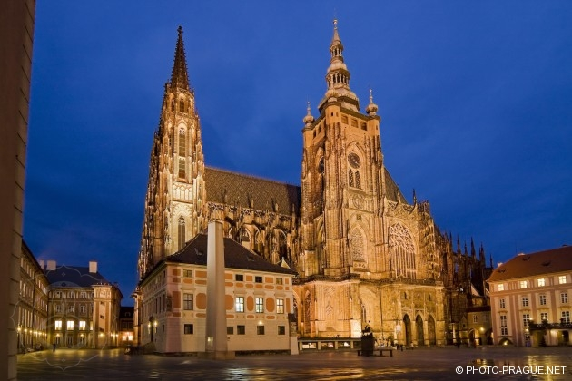
Chrám svatého Víta na Pražském hradě
V 15. století byla gotika vystřídána renesanční kulturou. Renesanční kultura vznikla v 15. století v Itálii. Z Itálie se renesance rozšířila do ostatních zemí Evropy včetně českých zemí. Renesance se zaměřila na člověka, odpoutávala se od náboženského života.
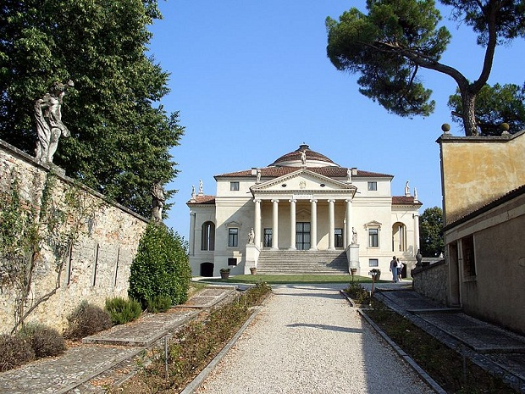
Tato stavba, která se nachází nedaleko italského města Vicenza, je typickým příkladem renesanční vily.
Nejvíce se renesance projevila ve stavitelství.

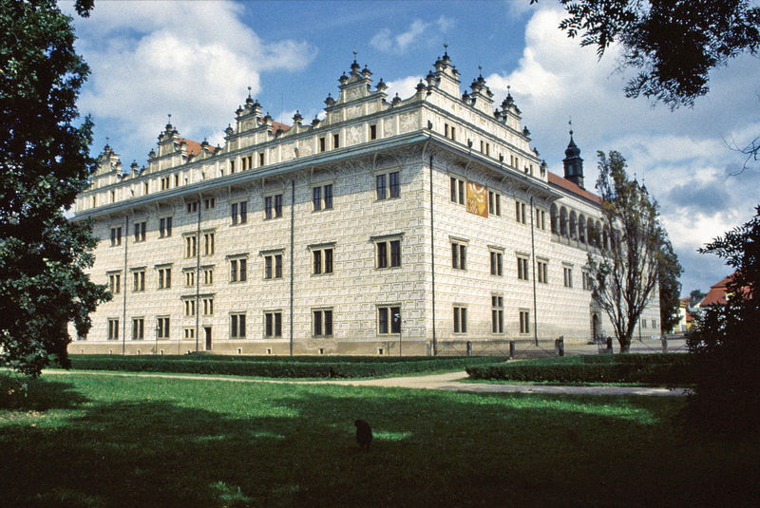
Zámek v Litomyšli

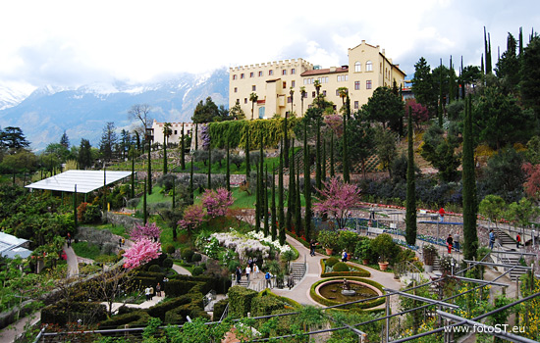
Renesanční zámek byl obklopen terasovitými (stupňovitými) zahradami

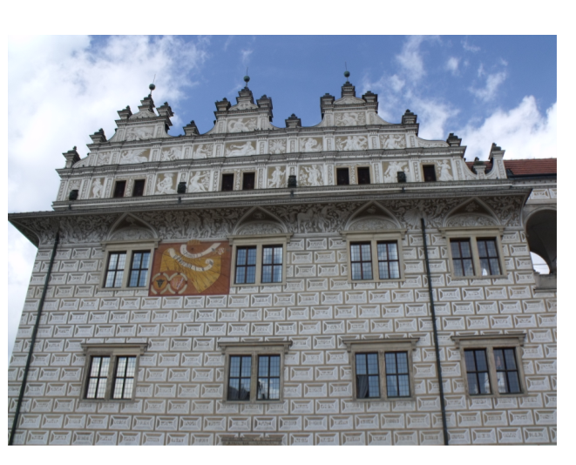
Zámek v Litomyšli – sgrafita (pravidelné malby na zdech)

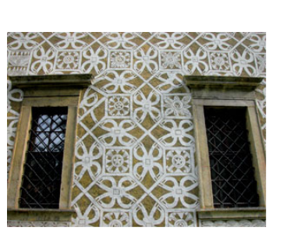

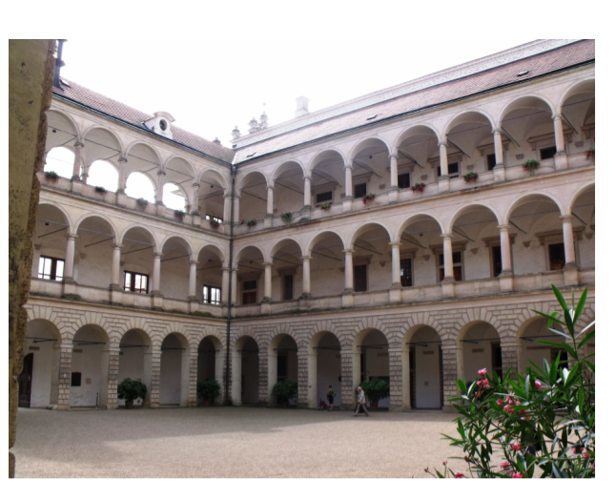
Arkády (dlouhé kryté balkóny) – zámek v Litomyšli
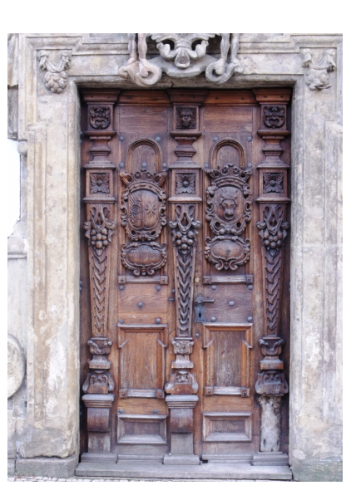
Portál (kamenné orámování dveří) – zámek v Litomyšli

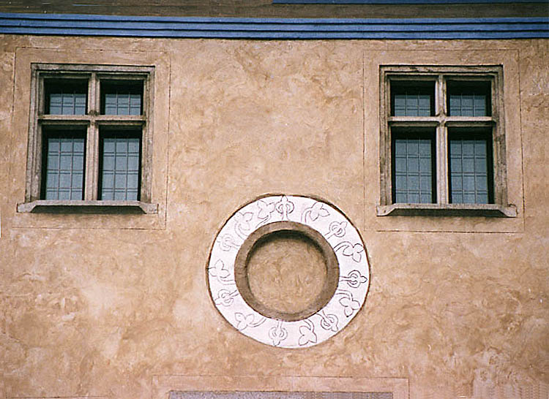
Ostění (kamenné orámování oken)
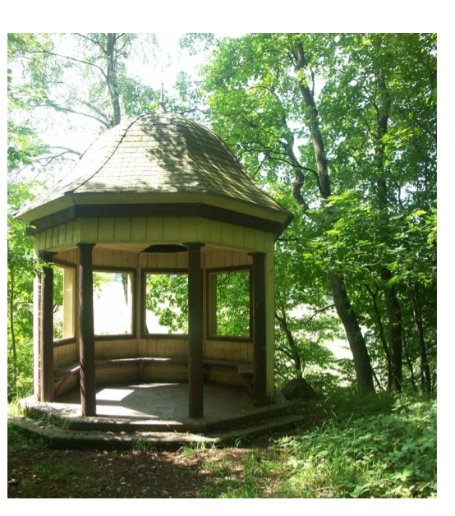
Altánek (stavba v zahradě určená k odpočinku)

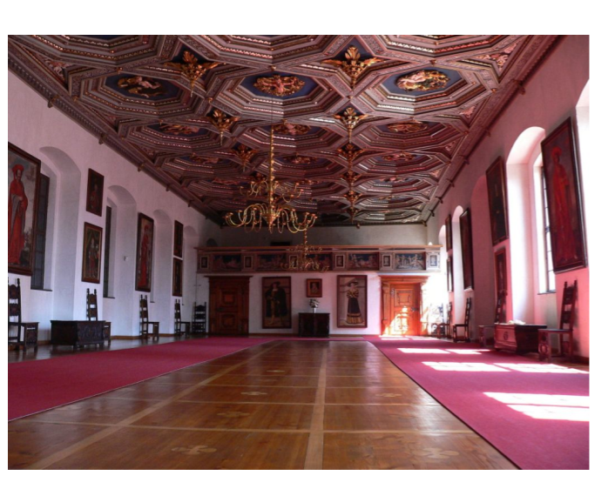
Prostorné místnosti a bohatě vyřezávané stropy – zámek v Telči

2. Opakování
- Vyjmenuj dva základní charakteristické rysy gotických staveb.
- Na koho se zaměřilo renesanční umění?
- V kterém století byla gotika vystřídána renesanční kulturou?
- V které evropské zemi renesance vznikla?
- Co to jsou altánky?
- Co to jsou arkády?
- Jak se nazývá kamenné orámování oken?
- Jak se nazývá kamenné orámování dveří?
- Co to jsou sgrafita?

3. Zápis
Rozdíl mezi gotikou a renesancí

Gotika: lomený oblouk a štíhlé vysoké tvary.
Renesance: umění se zaměřilo na člověka.
Terasovité (stupňovité) zahrady, prostorné místnosti, bohatě vyřezávané stropy, altánky (stavby v zahradě určené k odpočinku), arkády (dlouhé kryté balkóny), portály (kamenné orámování dveří), ostění (kamenné orámování oken), sgrafita (pravidelné malby na zdech).

Přehled zdrojů:
http://cs.wikipedia.org/wiki/Katedr%C3%A1la_svat%C3%A9ho_V%C3%ADta,_V%C3%A1clava_a_Vojt%C4%9Bcha
http://cs.wikipedia.org/wiki/Renesan%C4%8Dn%C3%AD_architektura
http://www.google.cz/imgres?q=chr%C3%A1m+sv.+v%C3%ADta+praha&num=10&hl=cs&tbo=d&biw=1024&bih=585&tbm=isch&tbnid=fK1lVlwtG2BftM:&imgrefurl=http://www.photo-prague.net/cs/foto/chram-sv-vita-711&docid=OEBcRWA3xW_AXM&imgurl
http://www.google.cz/imgres?q=sgrafita&num=10&hl=cs&tbo=d&biw=1024&bih=585&tbm=isch&tbnid=wXFWaVK-wD8EmM:&imgrefurl=http://www.zamek-doudleby.cz/cs/galerie/sgrafita.html&docid=mzTHDHzZREllqM&imgurl=http://www.zamek-doudleby.cz/img/galerie/sgrafita/01.jpg
http://www.google.cz/imgres?q=port%C3%A1ly&hl=cs&tbo=d&biw=1024&bih=585&tbm=isch&tbnid=N_jnCeVP05bnKM:&imgrefurl=http://slovnikonline.com/port%25C3%25A1l&docid=AWHrm8NL3R31rM&imgurl=http://slovnikonline.com/img/worms_svpavel_portal.jpg&w=800&h=600&ei=tj70UOuQBMvBswb_l4CwAw&zoom=1&iact=rc&dur=640&sig=100681595250900094047&page=1&tbnh=147&tbnw=202&start=0&ndsp=15&ved=1t:429,r:5,s:0,i:94&tx=95&ty=62
http://commons.wikimedia.org/wiki/File:Litomy%C5%A1l,_Schloss.jpg
http://www.google.cz/imgres?q=terasovit%C3%A9+zahrady&hl=cs&tbo=d&biw=1024&bih=585&tbm=isch&tbnid=BfoQpUxXshbqHM:&imgrefurl=http://bydleni.idnes.cz/potomek-vynalezce-krizika-zrekonstruoval-a-vratil-do-zivota-uzasny-dum-147-/rekonstrukce.aspx%3Fc%3DA111029_191324_rekonstrukce_rez&docid=UAEtPrk0wOgF4M&imgurl=http://i.idnes.cz/11/103/cl5/REZ3ed0d4_a_19_DSC_7699.jpg&w
http://www.google.cz/imgres?q=renesan%C4%8Dn%C3%AD+ost%C4%9Bn%C3%AD&hl=cs&tbo=d&biw=1024&bih=585&tbm=isch&tbnid=d1PXtZJzDpQ9AM:&imgrefurl=http://www.hrady.cz/index.php%3FOID%3D4123%26PARAM%3D2&docid=czoALPlIoXIqLM&imgurl=http://www.hrady.cz/data_g/4123/29886.jpg&w=700&h=525&ei=Wj_0UO2OGMaitAaYi4GoAg&zoom=1&iact=hc&vpx=2&vpy=123&dur=1797&hovh=194&hovw=259&tx=137&ty=124&sig=100681595250900094047&page=1&tbnh=136&tbnw=174&start=0&ndsp=19&ved=1t:429,r:0,s:0,i:79

